|  |  |
| --- | --- |
|  |  |

**Notice of Race: OK Midsommarpokalen 2025**

**Datum:** Lördag 28 Juni 2025   
**Plats:** Vålösundsvägen 81, 681 52 Kristinehamn  
**Tävlings nivå:** Grön  
**Båtklass:** OK-Jolle  
**Tävlingen gäller:** OK-seglare

**Arrangör:** Kristinehamns KappSeglare

**1. Regler**1.1 Tävlingen genomförs i överensstämmelse med reglerna så som de är definierade i Kappseglingsreglerna (KSR) med appendix S, Standardseglingsföreskrifter, kompletterande seglingsföreskrifter samt klassregler för OK-jolle.

1.2 När vattentemperaturen understiger +14°C ska tävlande ha på sig kläder som ger gott skydd mot nedkylning i vatten, t.ex. våtdräkt eller torrdräkt.

**2. Villkor för att delta**   
2.1 Tävlande båt ska vara försäkrad på ett sådant sätt att den som är ansvarig ombord har en ansvarsförsäkring.

2.2 Den som är ansvarig ombord ska vara medlem i Kristinehamns KappSeglare.

2.4 Båtar med ägarskap eller registrering i Ryssland eller Belarus, eller båtar med tävlande som är ryska eller belarusiska medborgare, får inte delta på tävlingen. Den här punkten är beslutad av SSF:s styrelse och fastställd i Tävlingsreglemente 2024, punkt 1.3.11. Punkten får inte ändras eller tas bort om tävlingen är öppen för utländska deltagare.

**3. Anmälan**   
3.1 Anmälan ska göras i Sailarena senast den 2025-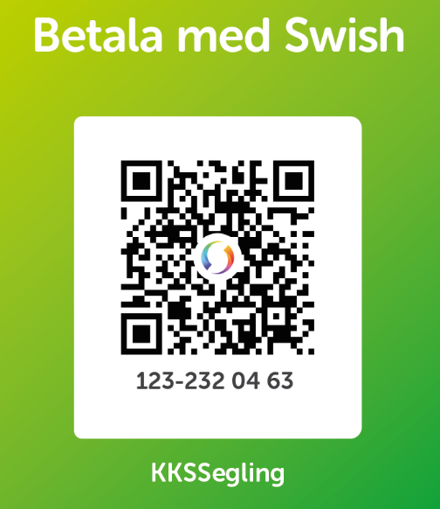06-22

3.2 Anmälningsavgiften är 200 kr och betalas via Swish till KKS vid registrering. Ange: ”Segelnr ”

3.3 Om arrangören avvisar en båts anmälan, kommer anmälningsavgiften att betalas tillbaka.

3.4 Efteranmälan kan göras i Sailarena fram till den 2025-06-28 kl 09:15 mot en tilläggsavgift om 100kr.

**4. Registrering och besiktning**   
4.1 Registrering ska göras på regattaexpeditionen senast 2025-06-28 09:15.

4.2 Den som är ansvarig ombord ska kunna styrka klubbmedlemskap och kunna visa båtens mätbrev eller motsvarande. Se även KSR 78

4.3 En båt, besättning eller utrustning kan när som helst kontrolleras avseende överensstämmelse med reglerna. På vattnet kan kappseglingskommittén eller tekniska kommittén instruera en båt att omedelbart bege sig till en anvisad plats för besiktning.

**5. Seglingsföreskrifter och information**   
5.1 Seglingsföreskrifterna består av KSR appendix S, Standardseglingsföreskrifter, och kompletterande seglingsföreskrifter. De kompletterande seglingsföreskrifterna och annan officiell information kommer att finnas tillgängligt på här på Sailarena som är den officiella anslagstavlan.

**6. Tidsprogram**   
**Lördag 2025-06-28**  
Registrering 08:00–9:15  
Rorsmansmöte 09:30   
Första varningssignal 10:55

PUB-kväll på Nock 18:00

**7. Genomförande**   
7.1 4 st kappseglingar är planerade. 20 min uppehåll mellan segling 3 och 4.

7.2 Kappseglingen genomförs som fleetrace i rak serie.

**8. Kappseglingsområde och bana**   
8.1 Planerat kappseglingsområde är Kristinehamns skärgård söder om Picassoskulpturen.

8.2 Alternativa kappseglingsområden är Hjälmarsfjorden (väster om KKS) och Varnumsviken (norr om KKS)

8.3 Banan är en modifierad olympisk triangelbana.

8.4 Seglingstiden in till och in från samtliga kappseglingsområden är 30-45min i normala vind och sjöförhållande.

**10. Poängberäkning**   
10.1 KSR A5.3 gäller.

10.2 Kappseglingskommittén gör inga ändringar av resultat 24 timmar efter den sista kappseglingen enligt de villkor som framgår av KSR 90.3e.

10.3 KSR A2.1 ändras så att vid tre eller färre genomförda kappseglingar räknas samtliga och vid fler än tre genomförda kappseglingar får den sämsta räknas bort.

**11. Priser**   
11.1 Ett pris per var femte båt anmäld enligt 3.1, alla tävlande får en plakett.

**12. Övrigt information**   
Se tilläggsdokument på Sailarena